***Внеклассное занятие по окружающему миру***

***«Природа и люди – одно целое»***

Это занятие я хочу начать с рассказа Плешакова.

«Много лет назад я познакомился с мальчиком Серёжей. Он был чуть-чуть постарше вас, но, представляете себе, он не любил ни птиц, ни бабочек… Он любил только машины. Да-да, он говорил, что машины нужны людям, а природа им совсем не нужна!

Мне очень хотелось доказать ему, что это не так, что природа нужна людям не меньше, чем современная техника. Но как это сделать?

Я приносил ему книги о природе, а когда отправлялся в лес, на луг или озеро, приглашая его с собой, рассказывал о том, что нас окружает. И заметил: Серёже всё больше и больше нравились наши походы…

Сейчас этот мальчик вырос, стал конструктором. И вот что он сказал однажды:

**«Природа и люди – одно целое».**

Это занятие поможет увидеть, какая она, - природа. А она ведь красивая, загадочная, щедрая. И в то же время очень хрупкая и легко ранимая. Только не все это замечают.

*Любите родную природу –   
Озера, леса и поля.  
Ведь это же наша с тобою   
Навеки родная Земля.*

*На ней мы с тобой родились,  
Живем мы с тобою на ней.  
Так будем же, люди все вместе  
Мы к ней относиться добрей!*

Наука, которая занимается изучением природы, её охраной, очень увлекательная и важная, называется **экологией**. Это слово образовалось из двух греческих слов «экос» - дом и «логос» - наука. Выходит, наука о доме. О каком доме? О том, который строители построили из кирпича? Нет, конечно. Речь идёт о «природном доме», который есть у каждого растения, животного, человека. Всё то, что окружает их в природе, - вот их дом.

А теперь рассмотрим страницы из **книги «Экология»**. Отгадайте загадку.

Через нос проходит в грудь

И обратный держит путь.

Он невидимый, и всё же,

Без него мы жить не можем. (Воздух.)

Мы живём в воздушном океане, который называется атмосферой. Мы привыкли называть его небом.

Выше леса, выше гор

Расстилается ковёр.

Он всегда, всегда раскинут

Над тобой и надо мной,

То он серый, то он синий,

То он ярко-голубой.

Везде вокруг нас воздух. Мы дышим этим воздухом. Сможет ли человек долгое время прожить без воздуха? Давайте проверим это. Вздохнём глубоко и не дышим… Всё живое дышит воздухом, и он должен быть чистым. Но не всегда он бывает таким. Знаете ли вы, что в воздухе содержатся микробы? Это очень маленькие живые существа. Они могут вызывать болезни. Очень много микробов в душных, пыльных комнатах. Поэтому необходимо проветривать комнату, вытирать пыль. Хорошо очищают воздух растения. Они собирают на листьях вредные вещества. Во многих местах, особенно в городах, воздух сильно загрязнён. Фабрики и заводы выбрасывают из труб ядовитые газы, автомобили также выделяют вредные вещества.

**Старый Оскол** – крупный промышленный город. У нас много предприятий: ОЭМК, ЛГОК, СТОК, кирпичный завод, цементный завод… Все они ежедневно выбрасывают в воздух очень много вредных веществ.

Загрязнение воздуха угрожает всей жизни на Земле. Для охраны чистоты воздуха нужны специальные установки, улавливающие пыль и газы, новые автомобили, не загрязняющие воздух. И всем людям – сажать много деревьев, кустарников, цветов...

Итак, первая страница книги – **«Воздух»** .

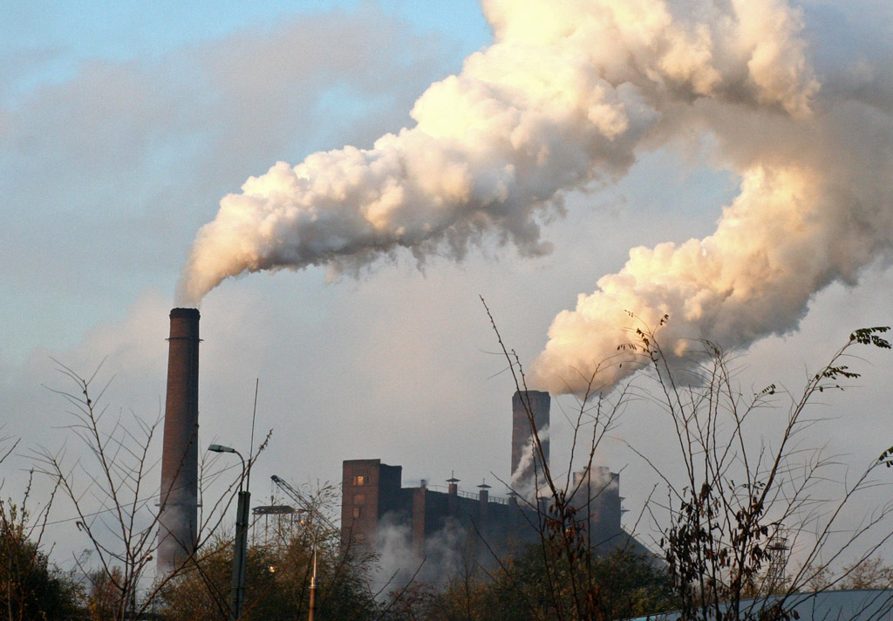

Следующая загадка.

*Чего в гору не выкатить, в решете не унести и в руках не удержать?* ***(Вода.)***

Следующая страница.

Для чего нужна вода?

*Ни умыться, ни напиться без воды.*

*Листику не распуститься без воды.*

*Без воды прожить не могут*

*Птица, зверь и человек.*

*И поэтому всегда, всем, везде нужна вода!*

Каждый день люди расходуют большое количество воды для питья, стирки, уборки… Огромное количество воды используют фабрики и заводы.

Для получения 1кг бумаги – 250 л воды.

Заводу ОЭМК для получения 1 кг стали – 150 л воды.

Это глобус, наша планета Земля. Голубой цвет – это вода. ¾ планеты покрыто водой. Вот сколько много воды! Но людям нужна не любая вода, а чистая, пресная. Такой воды на земле всего лишь 2 %. Чистой воды на Земле остаётся всё меньше и меньше. И виноваты в этом сами люди.

Послушайте рассказ **«Очень страшная история»**, который сочинил мальчик Андрей Корепанов.

*«Жил на свете один лесной ручеёк. Ручеёк был небольшой, но весёлый. Он радостно журчал на перекатах. У ручейка было много друзей, большинство из них животные: он любил бегать на перегонки с зайчатами, поил своей свежей прохладной водой синичек, скворцов, зябликов. Ещё он очень любил горы. Сколько раз он помогал переносить снеговую воду, стекавшую весной по склонам.*

*Кроме огромного запаса жизнерадостности у ручейка было ещё одно хорошее качество: он любил людей, хотя его мать Земля не раз предупреждала, что они коварны.*

*В одно прекрасное утро, когда ручеёк играл и плескался со своими подругами рыбками, поблёскивавшими чешуёй на утреннем солнце, он глянул вверх и увидел, что на ветке дерева сидит сойка. Она собрала вокруг себя стаю птиц и о чём-то увлечённо рассказывала.*

*-Что случилось? – спросил ручеёк, остановившись.*

*Сойка спустилась вниз и, сев на камень, начала стрекотать ручейку о том, что внизу, в долине, люди остались без воды – высох источник, обеспечивающий жителей водой.*

*Призадумался ручей, притихли его бурные воды. Он не мог допустить, чтоб где-то рядом люди испытывали жажду. И ручей решился. Простясь со своими друзьями, он со всего духу побежал вниз, к людям.*

*В этот день в ауле был праздник – люди радовались воде. Ручеёк был горд, хотя изредка закрадывалось сомнение; он вспомнил слова матушки Земли: «Помни, сынок, люди коварны и склонны к предательству».*

*Прошло несколько дней, самых скучных в жизни ручейка. Сначала его развлекали деревенские собаки, дравшиеся в облаках пыли, семейка свиней, купавшихся в грязи на улице, затем всё это ему наскучило. Ручей много наблюдал за людьми, и его всё больше удивляло их невежество по отношению к природе, особенно к земле. Скоро ручеёк стал задыхаться, он превратился в грязную канаву… Теперь он понял, почему ручьи уходят из этих мест.*

*Ночью ручеёк вынужден был уйти от людей. По пути, чтобы очиститься, он делал как можно больше извилин. Ведь на свете нет ни одного ручейка, ни одной реки, которые текли бы прямо. Впереди его ждали беззаботная жизнь и верные друзья… »*

*Сказка - ложь, но в ней намёк – человечеству урок.*

От загрязнения страдает всё живое. Погибают растения, рыбы, птицы. Загрязнённая вода вредна для здоровья человека.

**Энциклопедические данные.** Учёные подсчитали, что каждый день во всём мире в водоёмы попадает столько вредных веществ, что ими можно было бы заполнить 10000 товарных поездов! Пресной, чистой воды на планете очень мало. Если люди останутся без воды, они погибнут. Люди, берегите воду! Обыкновенная чистая вода – это богатство, которое ничем не заменить!

**«Зелёная одежда Земли»**. **Это следующая страница книги «Экология».**

Конкурс «Угадай растение».

1. Никто не пугает, а она вся дрожит. (Осина.)
2. Платье потерялось – пуговки остались. (Рябина.)
3. Сама холодная, а людей жжёт. (Крапива.)
4. Кого один раз в году наряжают? (Ёлка.)
5. Стоят в поле сестрички: жёлтый глазок, белые реснички. (Ромашка.)

На Земле почти повсюду есть растения. Они образуют леса, луга. Мы видим их в парке, саду, поле, на улице. Зелёный наряд делает нашу Землю удивительно прекрасной.

*Жить в зелёном мире этом*

*Хорошо зимой и летом!*

*Жизнь летает мотыльком,*

*Шустрым бегает зверьком,*

*В облаках кружится птицей*

*Скачет по ветвям куницей.*

*Жизнь прекрасна!*

*Жизнь вокруг!*

*Человек природе друг!*

Только всегда ли человек относится к природе по-дружески? Нельзя рвать цветы, собирать букеты, ломать ветки, вытаптывать растения – ими надо любоваться. Хозяйственная деятельность человека приводит к гибели растений. Многие растения становятся редкими. Их заносят в **Красную книгу**. Ландыш, колокольчик, белая кувшинка, купальница, сон-трава, волчье лыко – находятся под охраной. Лекарственные: первоцвет, подорожник, пастушья сумка, тысячелистник – исчезают из-за чрезмерно большого сбора. Сосна меловая погибает из-за больших размеров вырубки.

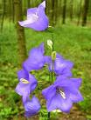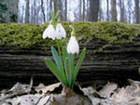

**Стихотворение Г.Ладонщикова «Про медведя и цветок»**

*Как-то раннею весной*

*На проталине лесной*

*Увидал медведь матёрый*

*Человека под сосной.*

*Человек был с рюкзаком*

*И походным котелком.*

*Он стоял и любовался*

*Появившимся цветком.*

*Вот чудак! – сказал медведь.*

*Никакого смысла ведь*

*Нет от этого цветочка.*

*Вот нашёл на что смотреть!*

*Лучше в ельник бы пошёл,*

*Муравейник бы нашёл*

*Или в улей заглянул бы,*

*Нет ли мёда там у пчёл…*

*Зверя мы судить не будем,*

*Что ж, медведь – медведь и есть.*

*Плохо, если люди любят*

*Только то, что можно съесть!*

А ведь как хорошо, что на Земле есть растения! Они дают пищу и кислород всем живым существам. Для животных растения - пища и дом. **Следующая страница книги «Экология» - животные.**

Отгадайте загадки.

1. *Под дубочком, под листочком свились, скрючились клубочком. (Ежи.)*
2. *Кто на себе свой дом носит? (Улитка.)*
3. *Серовато, зубовато; по полю рыщет, телят, ягнят ищет. (Волк.)*
4. *Маленькая, лёгонькая, за хвост не поднимешь. (Ящерица.)*
5. *Не солнце, не огонь, а светит. (Светлячок.)*
6. *Без рук, без ног, на брюхе ползает. (Дождевой червь.)*
7. *Не птичка, а с крыльями. (Бабочка.)*
8. *В уголке живёт, пряжу прядёт. Тоньше его пряжи не найдёшь в продаже. (Паук.)*
9. *Не мышь, не птица. В лесу резвится. На деревьях живёт и орешки грызёт. (Белка.)*

Вырубая в лес или загрязняя воду в реке, люди невольно губят многих животных. Одни уже навсегда исчезли, а многие стали редкими. Выхухоль, ровесник динозаврам, истребили за ценный мех, нет уже нигде в мире, осталась только в России. Рябчик, белый журавль, белая цапля уничтожены за красивое оперение. Морж, тигр амурский, белый и бурый медведь во многих странах погибли, остались только в России. Но беречь животных надо всех, даже которых у нас много: белку, зайца, лису и т.д. Что такое заповедник?

**Заповедник "Белогорье"** образован в 1999 году на базе существовавшего с 1924 года заповедника "Лес на Ворскле". Цель создания - сохранение и изучение типичных и уникальных экосистем мелового юга Среднерусской возвышенности. Часть территории занимают дубравы возрастом более 300 лет, которые представляют собой исключительное научное и природоохранное значение.

Заповедник является природоохранным, научно-исследовательским и эколого-просветительским учреждением федерального значения; находится в ведении[Министерства природных ресурсов и экологии Российской Федерации](http://www.mnr.gov.ru/).

В состав заповедника "Белогорье" входит 5 участков, расположенных в трех районах Белгородской области:

* [Участок "Лес на Ворскле" (Борисовский район)](http://www.zapovednik-belogorye.ru/area1.html)
* [Участок "Острасьевы яры" (Борисовский район)](http://www.zapovednik-belogorye.ru/area2.html)
* [Участок "Стенки-Изгорья" (Новооскольский район)](http://www.zapovednik-belogorye.ru/area3.html)
* [Участок "Ямская степь" (Губкинский район)](http://www.zapovednik-belogorye.ru/area4.html)
* [Участок "Лысые горы" (Губкинский район)](http://www.zapovednik-belogorye.ru/area5.html)

Каждый участок заповедника уникален и интересен по-своему.

Удивителен мир неживой природы. Ещё более удивителен мир растений и животных. Но самое сложное и удивительное на Земле – человек! Человек – часть природы, её живого мира. Как и другие живые существа, человек дышит, питается, растёт, развивается. А для этого необходимы воздух, вода и пища.

**Последняя страница книги – человек.**

Всё в природе связано. Посмотрите, какой красивый цветок у нас получился. Вот такая наша природа, как этот цветок, красивая, величественная. Всё взаимосвязано в природе, как лепестки этого цветка, и, если мы оторвём хотя бы 1 лепесток, уничтожим красоту всего цветка, а значит, всей природы. Любите природу! Берегите её! Наша природа в опасности. Я расскажу вам о маленьких ранах и ранах больших, которые наносят люди природе. Вы уже знаете, что нельзя ломать ветки, срывать цветы, уничтожать насекомых… Вы можете спросить, разве будет хуже природе, если я сломаю одну веточку, поймаю одну бабочку? Да, природе будет хуже! Каждая попусту сломанная ветка, каждый сорванный цветок, каждая пойманная бабочка – это маленькая рана, нанесённая природе. А ведь природе очень трудно залечивать раны – даже самые маленькие.

Хуже того, природе наносятся и большие раны. Люди строят города, дороги, осваивают новые земли – в результате они уничтожают леса, озёра, горы – то, что создавалось природой сотни лет, а иногда и тысячи. По вине людей происходят большие экологические катастрофы. Если вы сейчас не принесёте природе ни одной маленькой раны, то, став взрослыми, вы не будете наносить природе и больших ран.

**Берегите Землю!** **Берегите**

**Жаворонка в голубом зените,**

**Бабочку на стебле повилики,**

**На тропинке солнечные блики,**

**На камнях играющего краба,**

**Над пустыней тень от баобаба,**

**Ястреба, парящего над полем,**

**Ясный месяц над речным покоем,**

**Ласточку, мелькающую в жите.**

**Берегите Землю! Берегите!**

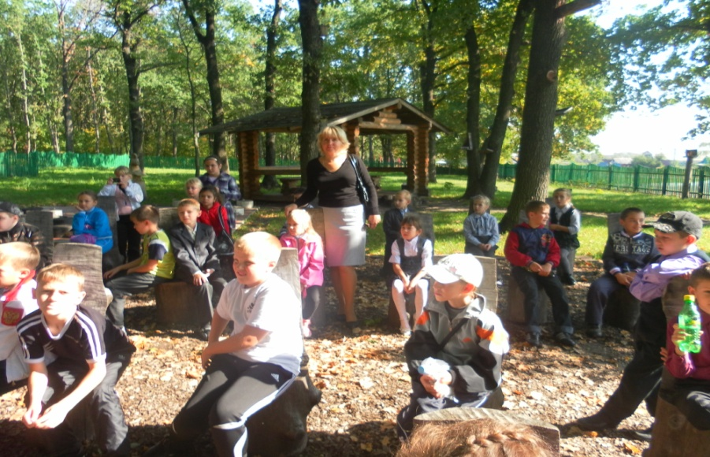

Ученики школы №16 в дендропарке знакомятся с удивительным миром ПРИРОДЫ.